Pedido de Informações nº. _____/2016

Excelentíssimo Senhor
Presidente da Câmara Municipal de Vereadores
Ver. GILBERTO CEZAR
Canela/RS

Senhor Presidente.

Os Vereador signatário, no uso de suas atribuições legais e regimentais, solicita que após aprovado em Plenário seja encaminhado à Administração Municipal PEDIDO DE INFORMAÇÕES para que seja informado:

Em relação ao cercamento do Campo do bairro São Rafael

- Que providencias estão sendo tomadas pelo Executivo em relação a preservação do campo do bairro São Rafael?

- Se tem algum projeto para recuperar este espaço publico de uso da comunidade. Se positivo informar de onde estão vindos estes recursos.

- Em relação ao vandalismo ocorrido naquele espaço que providencias foram tomadas pelo Executivo. Enviar cópia.

JUSTIFICATIVA:
As informações solicitadas atende a questionamentos feito pelos moradores, bem como a função de fiscalização e controle que cabe ao legislador, contidas na constituição federal, lei orgânica Municipal e Regimento Interno. Conforme fotos em anexo, a obra foi retomada.

Câmara Municipal de Canela/RS, 24 de março de 2016.

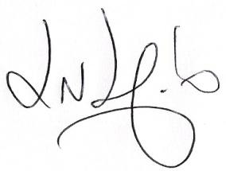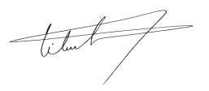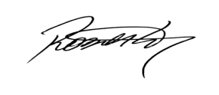
Luciano Melo Vilmar Santos Roberto Grulke Vereador PMDB Vereador PMDB Vereador PMDB

